Кинематика
Группа А

№1: Используя информацию приведенную на рисунке определить проекцию скорости.
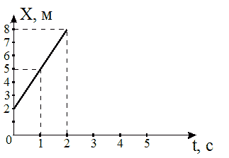
А) 2 м/с
B) 6 м/с
C) 4 м/с
D) 3 м/с
E) 5 м/с

№2: Три тела начавшие равномерное движение со скоростями значения которых указаны на рисунке, прошли один и тот же путь . В каком из нижеприведенных соотношений находятся между собой их времена движений?
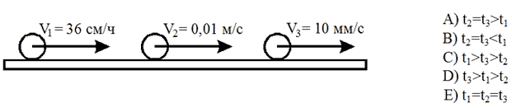

№3: На рисунке представлен график зависимости координат от времени для трех тел. В каком из нижеприведенных соотношений между собой находятся скорости этих тел?
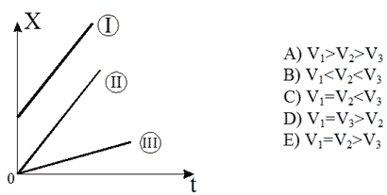

№4: Последнюю четверть своего пути равномерно движущееся тело прошло за 2,5 с. За какое время был пройден весь путь?
А) 7,5 с
B) 10 с
C) 5 с
D) 0,625 с
E) 12,5 с

№5: На рисунке приведен график зависимости проекции скорости некоторого тела от времени. Определить проекцию перемещения этого тела за 5 с после начала движения.
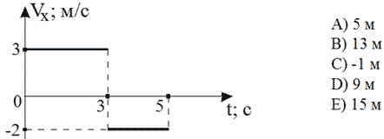

№6: Движение двух тел заданы уравнениями: х₁ = -2t + 3t²; (м) и х₂ = -3 + 4t; (м). Какой из нижеприведенных рисунков соответствует данным уравнениям в начальный момент времени?
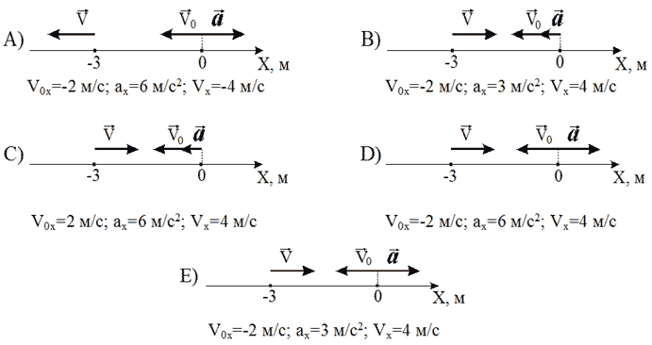

№7: На рисунке приведены зависимости проекции скоростей от времени для трех тел. В каком из нижеприведенных соотношений находятся между собой ускорения этих тел?
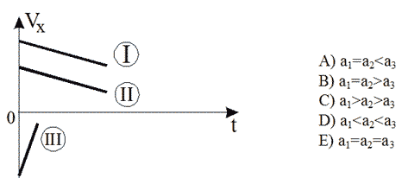

№8: Движение некоторой точки описывается уравнением:
х = 6 - t + t² (м)
Какое из нижеприведенных выражений соответствует зависимости проекции скорости этого тела от времени?
А) V_{x} = -1 + 2t; м/с
B) V_{x} = 1 + t; м/с
C) V_{x} = -1 + t; м/с
D) V_{x} = 6 - t; м/с
E) V_{x} = 1 - 2t; м/с

№9: Во сколько раз изменилась скорость тела, если его ускорение увеличилось в четыре раза, а время движения уменьшилось в два раза? (при t=0, V=0)
А) Уменьшилась в 2 раза.
B) Увеличилась в 8 раз.
C) Увеличилась в 6 раз.
D) Уменьшилась в 8 раз.
E) Увеличилась в 2 раза.

№10: Тело в течении двух секунд двигается равномерно со скоростью 4 м/с, а потом в течении 3 с двигается равнозамедленно с ускорением 3 м/с². Какой путь пройдет это тело за три секунды после начала движения?
А) 8 м
B) 2,5 м
C) 5,5 м
D) 13,5 м
E) 10,5 м

№11: Двигаясь из состояния покоя тело в конце третьей секунды имело скорость 3 м/с. В какой момент времени его скорость была равна 9 м/с?
А) 3 с
B) 9 с
C) 6 с
D) 12 с
E) 27 с

№12: За какое время при равнопеременном движении тело уменьшило свою скорость от 14 м/с до 10 м/с на пути 180 м?
А) 90 с
B) 22,5 с
C) 15 с
D) 45 с
E) 600000 с

№13: Два тела находящиеся на некотором расстоянии друг от друга начали одновременно двигаться навстречу друг другу с ускорениями 2,4 м/с2 и 4,8 м/с² соответственно. Определить отношение перемещения первого тела к перемещению второго к моменту их встречи.
А) 8/3
B) 1/4
C) 1/3
D) 1/2
E) 3/4

№14: Движения двух тел описываются уравнениями:
х₁ = 10t + 0,4t² (м)
х₂ = -6t + 2t² (м)
Определить время через которое они встретятся.
А) 2,4 с
B) 16 с
C) 4 с
D) 0,2 с
E) 10 с

№15: Равноускоренно движущееся тело за 2 с прошло путь 10 м, двигаясь с ускорением 2 м/с². Определить скорость тела в момент времени t=1 с.
А) 4 м/с
B) 2 м/с
C) 5 м/с
D) 7 м/с
E) 2,5 м/с

№16: Проекция скорости тела изменяется с течением времени так, как показано на рисунке. Какое из ижепривденных уравнений, соответствует зависимости координат этого тела от времени? (В момент начала наблюдения тело находилось на расстоянии двух метров левее начала координат)
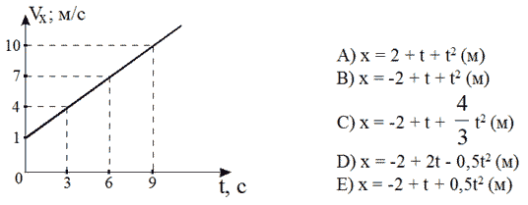

№17: Во сколько раз отличаются тормозные пути двух тел, если скорость с которой начало тормозить первое тело в 4 раза больше скорости второго, а его ускорение в 2 раза меньше ускорения второго тела?
А) Тормозной путь первого тела в 32 раза больше второго.
B) Тормозной путь первого тела в 32 раза меньше второго.
C) Тормозной путь первого тела в 8 раз больше второго.
D) Тормозной путь первого тела в 8 раз меньше второго.
E) Тормозной путь первого тела в 2 раза больше второго.

№18: Тело движущееся с начальной скоростью 10 м/с с постояным ускорением 0,5 м/с² через некоторый промежуток времени уменьшило свою скорость на 25%. Определить путь пройденный этим телом за указанный интервал времени.
А) 25 м
B) 75 м
C) 50 м
D) 43,75 м
E) 100 м

№19: Используя информацию приведенную на рисунке, определить проекцию перемещения тела через 14 с после начала движения.
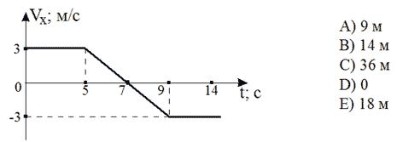

№20: На рисунке показан график зависимости координаты движущейся материальной точки от времени. Какой из нижеприведенных графиков наиболее точно отражает зависимость проекции скорости от времени? (Начальная скорость равна нулю)
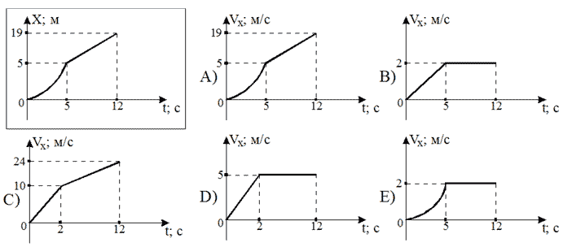

№21: На рисунке показан график зависимости скорости от времени для двух тел. Во сколько раз отличается путь, пройденный первым телом до остановки, от пути соответствующего второму тела до его остановки?
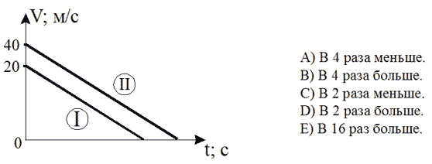

№22: Используя информацию, приведенную на рисунке, определить проекцию скорости тела в момент времени 15 с. (Начальная скорость равна нулю)
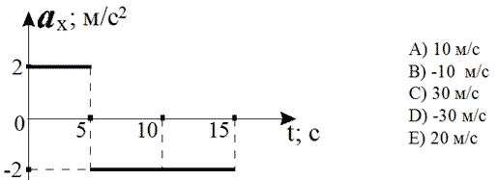

№23: На рисунке представлен график зависимости проекции перемещения от времени. Какой из нижеприведенных графиков наиболее точно описывает данное движение?
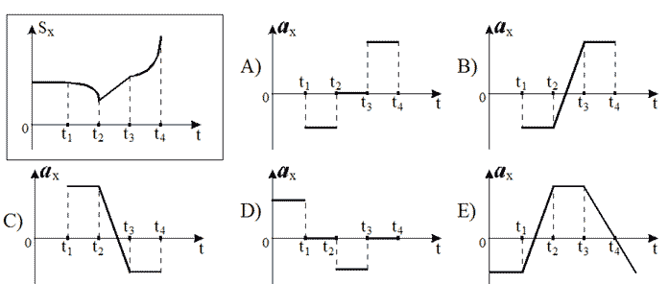

№24: На рисунке представлен график зависимости проекции ускорения тела от времени. Какой из нижеприведенных графиков наиболее точно соответствует зависимости проекции скорости от времени? (Начальная скорость равна нулю.)
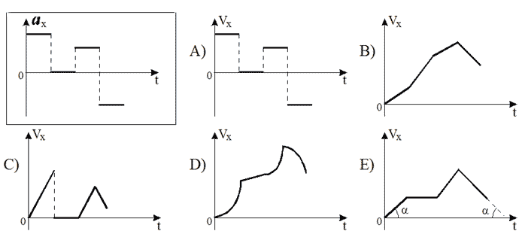

№25: Два тела брошены вертикально вверх с поверхности Земли. Какое из нижеприведенных утверждений о начальных скоростях справедливо, если максимальная высота подъема второго тела в 16 раз больше первой?
А) Скорость второго тела в 16 раз больше.
B) Скорость второго тела в 16 раз меньше.
C) Скорость второго тела в 4 раз больше.
D) Скорость второго тела в 4 раз меньше.
E) Скорости тел одинаковы.

№26: На рисунке представлена зависимость проекции скорости от времени. Какой из нижеприведенных графиков отражает зависимость проекции ускорения от времени?
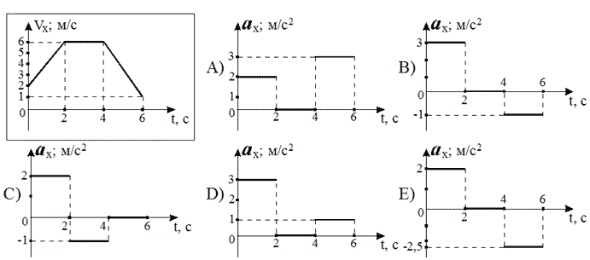

№27: Тело, имеющее начальную скорость 10 м/с, в течение первых 5 секунд двигается равноускоренно с ускорением 2 м/с², следующие две секунды оно двигается равномерно, а в течение следующих трех секунд - равнозамедленно с ускорением 3 м/с². Какой из нижеприведенных графиков соответствует данному движению?
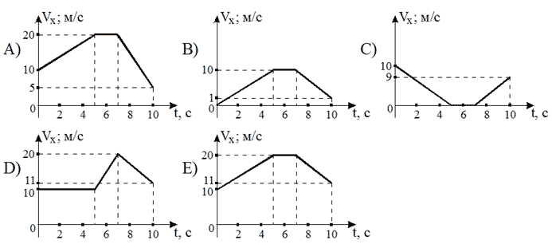

№28: Два тела свободно падают с высоты Н₁ = 180 м и Н₂ = 20 м. Во сколько раз скорость первого тела в момент падения на Землю отличается от скорости второго?
А) В 9 раз.
B) В 3 раза.
C) В 1/9 раза.
D) В 1/3 раза.
E) Не отличаются.

№29: Определить путь свободно падающего тела в пятую секунду.
А) 125 м
B) 45 м
C) 100 м
D) 65 м
E) 45 м

№30: Два тела начинают одновременно двигаться из состояния покоя с ускорениями, зависимость проекций которых от времени приведены на рисунке. Во сколько раз скорость первого тела отличается от скорости второго тела в четвертую скунду после начала движения?
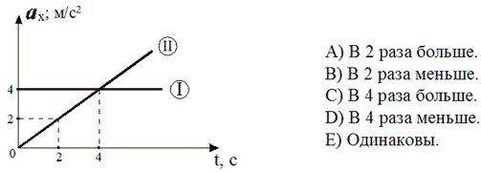

№31: Тело брошено вертикально вниз с высоты 120 м со скоростью 10 м/с. Через сколько времени тело достигнет поверхности Земли?
А) 6 с
B) 24 с
C) 4 с
D) 8 с
E) 12 с

№32: Свободно падающее тело в середине пути имеет скорость 20 м/с. С какой высоты падало тело?
А) 40 м
B) 20 м
C) 30 м
D) 25 м
E) 45 м

№33: Какой из нижеприведенных графиков соответствует зависимости высоты подъема от времени, для тела, брошенного вертикально вверх?
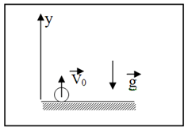
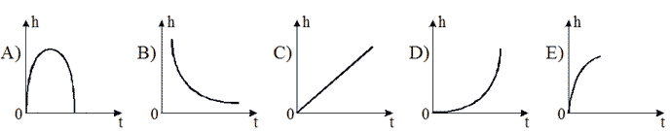

№34: Во сколько раз период обращения Земли вокруг своей оси отличается от периода обращения часовой стрелки механических часов?
А) В 1/2 раза
B) В 2 раза
C) Не отличаются
D) В 365/24 раз
E) В 24 раза

№35: На рисунке показана зависимость линейной скорости точек от их расстояния до оси вращения для трех тел. В каком из ниже-приведенных соотношений находятся периоды вращения этих тел?
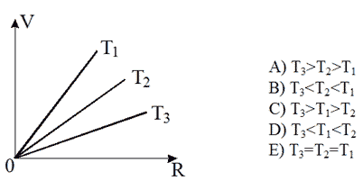

№36: Определить частоту обращения цилиндрического тела вокруг оси, проходящей через центр тела, если диаметр тела 0,4 м, а линейная скорость точек максимально отстоящих от оси вращения равна 1,2 м/с.
А) 2,5 Гц
B) 2 Гц
C) 1,5 Гц
D) 1 Гц
E) 0,5 Гц

№37: Маленький шарик, подвешенный к нити длиной 1 м, равномерно двигается по горизонтальной окружности, образуя с вертикалью угол равный /6 рад. Определить линейную скорость шарика, если его период 0,5 с.
А) 12 м/с
B) 3 м/с
C) 1,5 м/с
D) 0,75 м/с
E) 6 м/с

№38: Определить линейную скорость точек вращающегося диска, удаленных от оси вращения на 5 см, если точки удаленные от оси вращения на 20 см вращаются с линейной скоростью 10 м/с.
А) 40 м/с
B) 5 м/с
C) 2,5 м/с
D) 20 м/с
E) 10,5 м/с

№39: Цилиндр, равномерно вращаясь вокруг вертикальной оси с частотой 30 Гц, свободно падает с высоты 20 м. Сколько оборотов он делает за время падения?
А) 60
B) 50
C) 40
D) 30
E) 20

№40: На рисунке показан график зависимости угла поворота от времени для трех тел, совершающих равномерное движение по окружности. В каком из нижеприведенных соотношений находятся между собой угловые скорости этих тел?
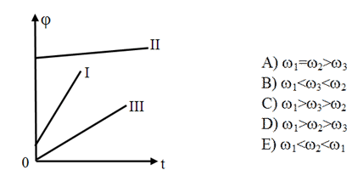

№41: Какой из нижеприведенных графиков наиболее точно отражает зависимость центростремительных ускорений точек вращающегося диска от их расстояний до оси вращения?
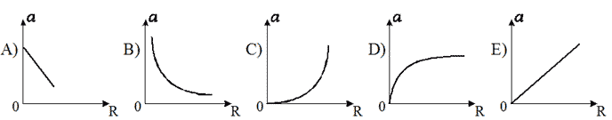

№42: Тело начало равномерно вращаться с линейной скоростью V из точки А. Как будет направлена скорость и центростремительное ускорение через время, равное 5,75 периода?
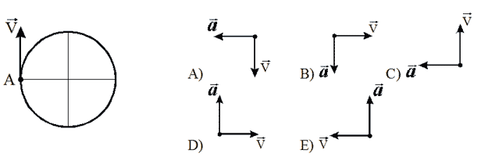

№43: Две точки, одновременно начавшие движение из положений указанных на рисунке, в один и тот же момент времени достигли точки А. Во сколько раз период обращения первого тела отличается от периода обращения второго тела?
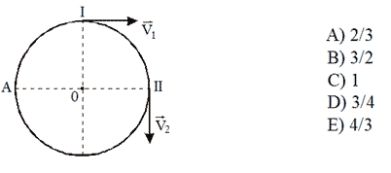

№44: Какой из нижеприведенных графиков отражает зависимость периода вращения точек от расстояния до оси вращения для точек движущихся с постоянной линейной скоростью?
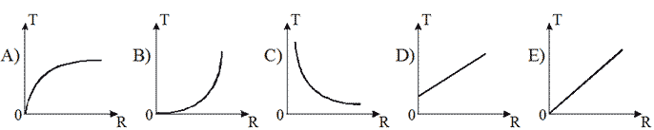

№45: На диаграмме приведена зависимость перемещения от ускорения для 5-ти тел, начавших движение без начальной скорости. Какой из нижеприведенных точек соответствует точка с наибольшей скоростью?
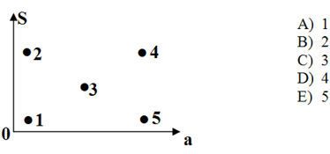

Группа В

№1: На рисунке представлен график зависимости координат от времени для трех тел. В каком из нижеприведенных соотношений находятся между собой их скорости?
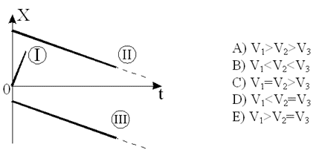

№2: Координата движущегося тела изменяется с течением времени так, как показано на рисунке. Какой из нижеприведенных графиков наиболее точно отражает зависимость проекции скорости этого тела от времени?
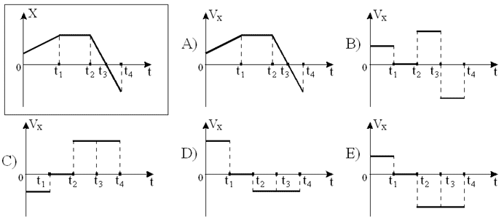

№3: На рисунке приведен график зависимости проекции скорости тела от времени. Определить путь, пройденный телом за 5 с.
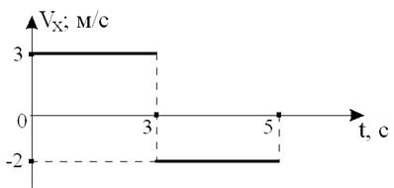
А) 5 м
B) 13 м
C) -1 м
D) 9 м
E) 15 м

№4: Тело начало равномерное движение из некоторой точки и через пять секунд возвратилась в эту же точку. Какой или какие из нижеприведенных графиков соответствует данному случаю?
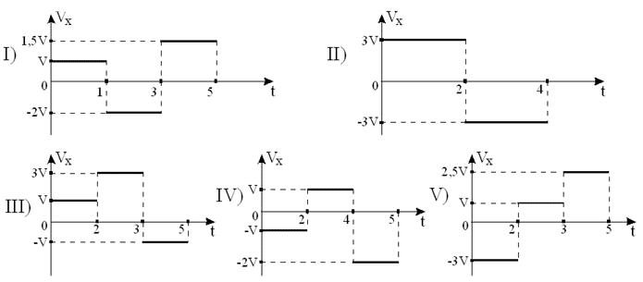
А) II
B) V
C) I, V
D) I, II, III
E) II, IV, V

№5: На рисунке приведен график зависимости проекции скорости некоторого тела от времени. Определить проекцию перемещения этого тела за 5 с после начала движения.
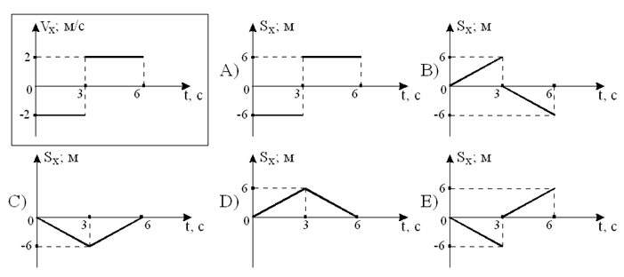

№6: На рисунке приведен график зависимости проекции скорости тела от времени. Определить в какой момент времени тело остановилось.
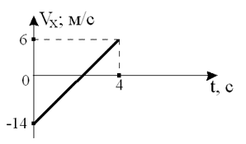
А) 2 с
B) 2,8 с
C) 3 с
D) 3,2 с
E) Недостаточно информации для ответа.

№7: Тело скатываясь с горки длиной 8 м и ускорением 1 м/с² попадает на горизонтальную поверхность пройдя по которой 4 м, оно останавливается. Определить все время движения.
А) 2 с
B) 8 с
C) 6 с
D) 5,5 с
E) 5 с

№8: Тело имеющее скорость 10 м/с через некоторое время остановилось. Определить скорость тела в средней точке пути.
А) 5 м/с
B) 2 м/с
C) 20 м/с
D) 10 м/с
E) 5 м/с

№9: На рисунке показан график зависимости проекции скорости материальной точки от времени. Учитывая, что в момент начала наблюдения рассматриваемая точка находилась на расстоянии 5 м левее начала координат установить, какое из нижеприведенных выражений соответствует уравнению движения данного тела.
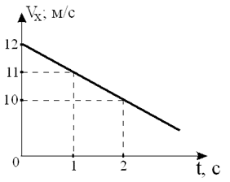
А) х = 5 + 12t + 0,5t² (м)
B) х = 5 - 12t - 0,5t² (м)
C) х = -5 + 12t + t² (м)
D) х = -5 + 12t - t² (м)
E) х = -5 + 12t - 0,5t² (м)

№10: На рисунке представлен график зависимости проекции скорости от проекции перемещения. Определить ускорение этого тела.
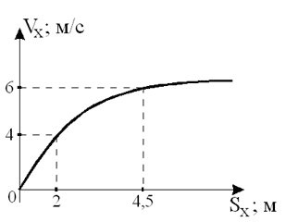
А) 100 м/с²
B) 2 м/с²
C) 4 м/с²
D) 4 м/с²
E) Нельзя определить.

№11: Тело, движущееся со скоростью 54 км/ч начало тормозить и через 3 с остановилось. Через 4 с после остановки тело начало двигаться ускоренно в обратную сторону с ускорением 5 м/с². Во сколько раз скорость тела в конце второй секунды отличается от скорости этого тела в конце девятой секунды?
А) 0,5
B) 2
C) 1
D) 1/6
E) 28

№12: На рисунке представлен график зависимости проекции скорости двух тел от времени. Определить скорость первого теда через три секунды после начала движения.
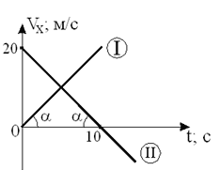
А) 14 м/с
B) 24 м/с
C) 8 м/с
D) 9 м/с
E) 6 м/с

№13: Шарику находящемуся на некотором расстоянии от наклонной плоскости, сообщили небольшую скорость. Какой из нижеприведенных графиков отражает зависимость проекции скорости этого шарика от времени. (Трением пренебречь.).
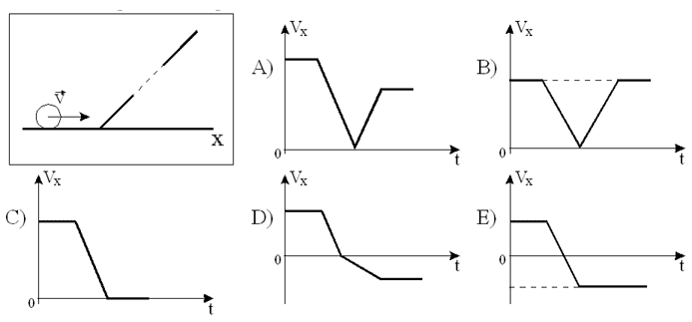

№14: Тело двигаясь из состояния покоя проходит за 8 с 24 м. Опреде-лить скорость тела в точке, соответствующей 1/4 пути пройденного за указанный промежуток времени.
А) 3 м/с
B) 6 м/с
C) 1,5 м/с
D) 0,75 м/с
E) 2 м/с

№15: Используя информацию приведенную на рисунке, определить путь пройденный телом за девять секунд.
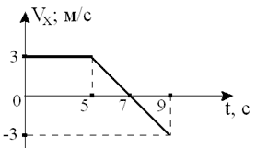
А) 21 м
B) 15 м
C) 18 м
D) 12 м
E) Недостаточно информации для ответа.

№16: Определить, в каком соотношении между собой находятся проекции перемещения тел, графики зависимости проекций скоростей от времени которых показаны на рисунке, в момент времени, когда скорости тел одинаковы?
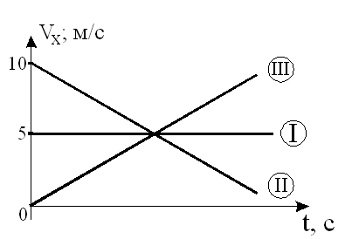
А) S_{3x} : S_{2x} : S_{1x} = 1 : 2 : 3
B) S_{3x} : S_{2x} : S_{1x} = 1 : 3 : 2
C) S_{3x} : S_{2x} : S_{1x} = 3 : 1 : 2
D) S_{3x} : S_{2x} : S_{1x} 3 : 2 : 1
E) Нельзя определить.

№17: Проекция перемещения тела описывается уравнением:
S_{x} = -2t - 0,5 t²; м.
Определить проекцию скорости тела через 2 секунды после начала движения.
А) -4 м/с
B) -2,5 м/с
C) -1,5 м/с
D) 4 м/с
E) 3 м/с

№18: Какой из нижеприведенных интервалов времени соответствует движению с наибольшей скоростью?
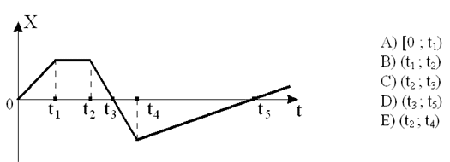

№19: На рисунке показан график зависимости координаты от времени. На каком или каких интервалах времени точка двигалась равноускоренно?
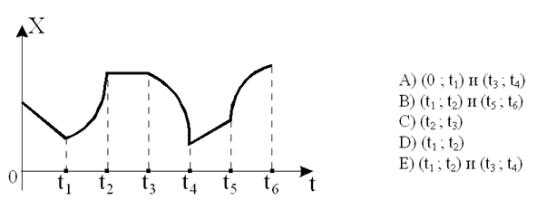

№20: На рисунке приведена зависимость проекции скорости от времени. Какой из нижеприведенных графиков наиболее точно отражает зависимость проекции перемещения от времени?
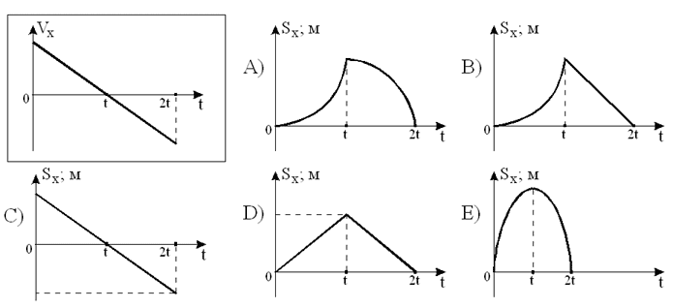

№21: На рисунке приведен график зависимости проекции скорости трех тел от времени. В каком из нижеприведенных соотношений находятся значения ускорений и перемещений этих тел в момент времени 10 с?
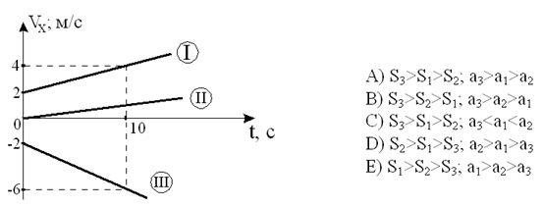

№22: На рисунке приведен график зависимости проекции ускорения от времени для тела движущегося с переменным ускорением. Определить скорость этого тела через 8 с после начала движения. (при t = 0; V = 6 м/с).
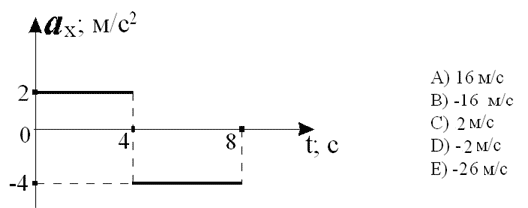

№23: На рисунке приведен график зависимости проекции скорости тела от времени для некоторого тела. Какое из нижеприведенных выражений соответстсует зависимости проекции перемещения от времени, для интервала времени (t₂; t₃)?
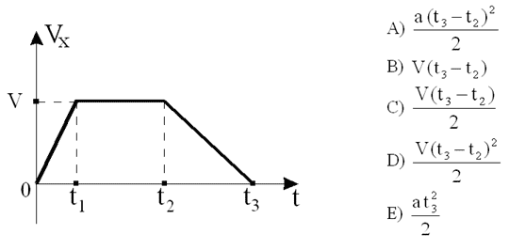

№24: На сколько процентов изменится время падения свободно падающего тела, если высоту с которой оно падает увеличить в 4 раза?
А) Увеличится на 300%.
B) Уменьшится на 300%.
C) Увеличится на 200%.
D) Уменьшится на 200%.
E) Увеличится на 100%.

№25: С какой скоростью необходимо бросить вертикально вверх второе тело с поверхности Земли чтобы его максимальная высота подъема была бы такой же как и у первого тела брошенного вертикально вверх со скоростью 10 м/с с высоты 15 м?
А) 10 м/с
B) 14,1 м/с
C) 14,5 м/с
D) 15 м/с
E) 20 м/с

№26: Первое тело свободно падает с высоты 160 м, а второе - с высоты 40 м. На сколько процентов скорость второго тела в момент падения на Землю отличается от скорости падения первого тела?
А) На 50% меньше.
B) На 50% больше.
C) На 75% меньше.
D) На 75% больше.
E) В 4 раза больше.

№27: Тело брошено вертикально вверх со скоростью V₀. На какой высоте его скорость уменьшится вдвое?
А) 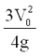
B) 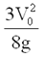
C) 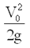
D) 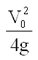
E) 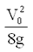

№28: Во сколько раз путь свободно падающего тела в пятую секунду отличается от пути, пройденного в предыдущую секунду?
А) 9/7
B) 7/9
C) 25/16
D) 16/15
E) Пути одинаковы.

№29: Тело брошено вертикально вверх со скоростью 5 м/с с высоты 7,2 м от поверхности Земли. Какой будет скорость тела при достижении поверхности Земли?
А) 5 м/с
B) 13 м/с
C) м/с
D) 3 м/с
E) 10 м/с

№30: Какой из нижеприведенных графиков отражает зависимость времени свободно падающего тела от высоты падения?
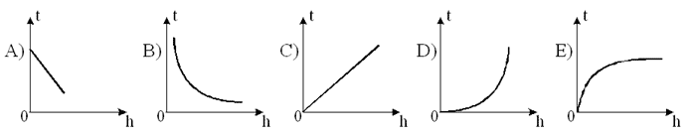

№31: Во сколько раз частота обращения секундной стрелки часов больше частоты обращения часовой стрелки?
А) В 720 раз
B) В 1440 раз
C) В 360 раз
D) В 2 раза
E) В 5 раз

№32: Угловая скорость изменяется так, как показано на рисунке. Определить величину угла поворота через 6 с.
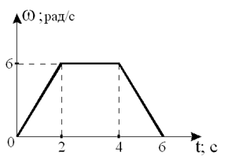
А) 30 рад
B) 24 рад
C) 60 рад
D) 12 рад
E) 36 рад

№33: На рисунке приведен график зависимости числа оборотов от времени для трех тел совершающих равномерное движение по трем различным окружностям. В каком из нижеприведенных соотношений находятся между собой их угловые скорости?
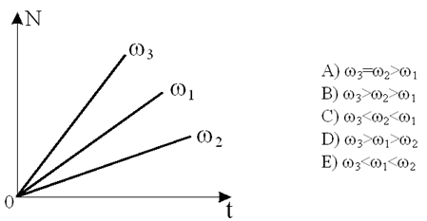

№34: Спутник Земли при своем движении все время остается над одним и тем же пунктом над поверхностью Земли. На какой высоте находится спутник, если его линейная скорость равна 5 км/с?
А) 65600 км
B) 65600000 км
C) 78400 км
D) 78400000 км
E) Недостаточно информации для ответа.

№35: Две точки равномерно вращаются вокруг общего центра О так, как показано на рисунке, причем эти точки все время остаются на одной прямой. Какое или какие из нижеприведенных соотношений справедливы?
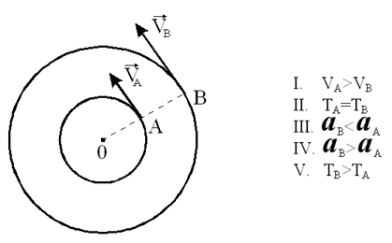
А) I, IV
B) II, III
C) I, II, III
D) II, IV
E) I

№36: Две материальные точки начинают одновременно равномерное движение из точек А и В. Во сколько раз частота обращения второго тела (начавшего движение из точки В) отличается от первой, если они встретились в точке С, причем второе тело дважды находилось в этой точке?
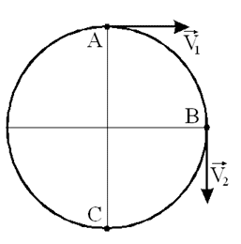
А) В 2,5 раз больше.
B) В 2,5 раз меньше.
C) В 2 раза больше.
D) В 2 раза меньше.
E) Нельзя определить.

№37: На блок намотана нить, к концу которой подвешен груз. Определить радиус блока, если за время равное пяти периодам равномерного вращения блока, размоталось три метра нити.
А) 2,5 см
B) 25 см
C) 5 см
D) 0,1 см
E) 10 см

№38: На рисунке показан график зависимости центростремительного ускорения от угловой скорости для трех тел, равномерно вращающихся по окружностям разного радиуса. В каком из нижеприведенных соотношений находятся между собой их линейные скорости?
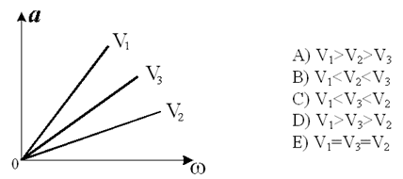

№39: Какой из нижеприведенных графиков соответствует зависимости линейной скорости точек, одинаково удаленных от оси вращения, от их центростремительных ускорений?
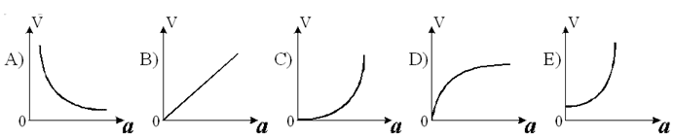

№40: Вертолет начал снижаться вертикально с ускорением 0,2 м/с². Определить число оборотов лопасти за время снижения вертолета на 40 м, если частота вращения лопастей 300Гц
А) 1000
B) 600
C) 100
D) 200
E) 6000

№41: Длина минутной стрелки часов равна 3 см. Определить центростремительное ускорение точек максимально удаленных от оси вращения.
А) 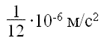
B) 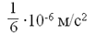
C) 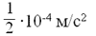
D) 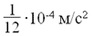
E) 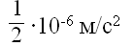

№42: В некоторый момент времени скорость и ускорение материальной точки направлены друг относительно друга так, как показано на рисунке. Какое из нижеприведенных утверждений справедливо?
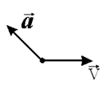
А) Движение прямолинейное, равноускоренное.
B) Движение криволинейное, равнозамедленное.
C) Движение прямолинейное и ускоренное.
D) Движение криволинейное и замедленное.
E) Движение криволинейное и ускоренное.

Кинематика

Группа C
ВНИМАНИЕ!
При решении тестов учесть, что:
Если специально не оговорено, то движение происходит в гравитационном поле Земли, где:
ускорение свободного падения : 10м/с²
Радиус Земли: 6400км
= 3; sin 30° = cos 60° = 0,5; sin 60° = cos 30° = 0,85;
sin 53° = cos 37° = 0,8; sin 37° = cos 53° = 0,6;

№1: Материальная точка начала равномерное движение со скоростью 1 м/с из точки А, являющейся вершиной равностороннего треугольника АВС, со стороной 10 см. Во сколько раз пройденный путь за 0,5 с отличается от перемещения за то же время?
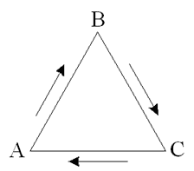
А) В 50 раз больше.
B) В 50 раз меньше.
C) В 5 раз больше.
D) В 5 раз меньше.
E) В 2 раза больше.

№2: Какой из нижеприведеных графиков соответствует зависимости пройденного пути от времени, для тела проекция скорости которого изменяется так, как показано на рисунке?
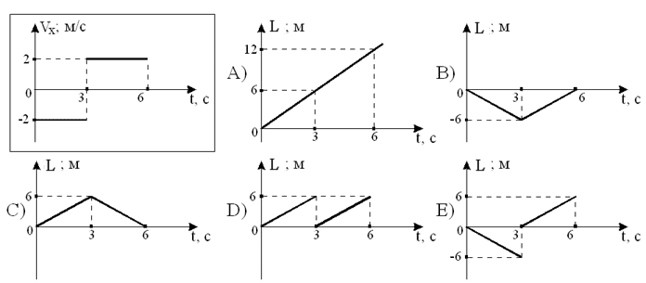

№3: Движения двух тел задаются уравнениями:
x = -1 + 2t (м)
y = 1 + 1,5t (м)
Определить расстояние между ними через две секунды.
А) 3 м
B) 4 м
C) 5 м
D) 7 м
E) 1 м

№4: На сколько процентов должна измениться скорость тела, если при увеличении ускорения на 60%, тормозной путь уменьшается на столько же процентов?
А) Увеличится на 36%.
B) Уменьшится на 8%.
C) Увеличится на 64%.
D) Уменьшится на 64%.
E) Среди ответов нет правильного.

№5: За последнюю секунду равнозамедленного движения тело прошло путь 0,15 м и остановилось. Определить ускорение.
А) 0,15 м/с²
B) 0,3 м/с²
C) 0,45 м/с²
D) 0,6 м/с²
E) Нельзя определить.

№6: Тело двигается равнозамедленно с ускорением 2 м/с² и через некоторое время останавливается. На сколько путь пройденный телом в шестую секунду отличается от пути, пройденого этим телом в предыдущую секунду?
А) На 2 м больше.
B) На 2 м меньше.
C) На 32 м больше.
D) На 32 м меньше.
E) На 11 м меньше.

№7: Тело двигаясь равноускоренно со скоростью V₀, в конце пути имело скорость V. По какой из нижеприведенных формул можно определить скорость в точке, соответствующей середине пути?
А) 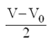
B) 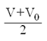
C) 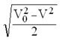
D) 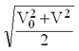
E) 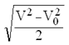

№8: На рисунке приведен график зависимости скорости от времени. Определить путь пройденный телом за четыре секунды.
График представляет собой полуокружность.
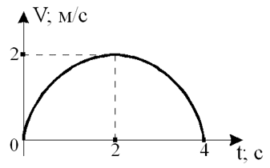
А) 12 м
B) 8 м
C) 4 м
D) 6 м
E) Недостаточно информации для ответа.

№9: На рисунке приведен график зависимости проекции скорости тела от времени. Определить ускорение этого тела если за восемь секунд перемещение этого тела 24 м.
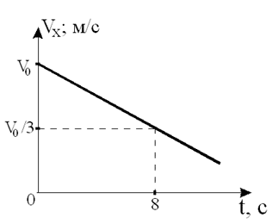
А) 3/8 м/с²
B) 8/3 м/с²
C) -3/8 м/с²
D) 4/3 м/с²
E) -3/4 м/с²

№10: Во сколько раз отличается путь пройденный телом в третью секунду от начала движения, от пути пройденного телом в пятую секунду? (Движение тела - равнопеременное, без начальной скорости.).
А) Не отличаются.
B) В 9/5 раз.
C) В 5/9 раз.
D) В 9/25 раз.
E) Нельзя определить.

№11: Тело, имеющее начальную скорость 2 м/с направленную против выбранной оси координат, двигается с ускорением, график зависимости проекции которого от времени приведен на рисунке. Какой из нижеприведенных графиков соответствует зависимости проекции скорости этого тела от времени для промежутка времени ( 0,8 ) с?
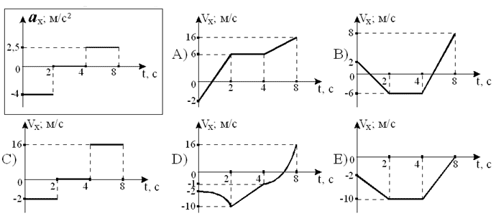

№12: На рисунке приведен график зависимости проекции ускорения от времени для тела начавшего свое движение из начала координат против выбранного направления оси. Какой из нижеприведенных графиков зависимости проекции перемещения от времени соответствует данному движению?
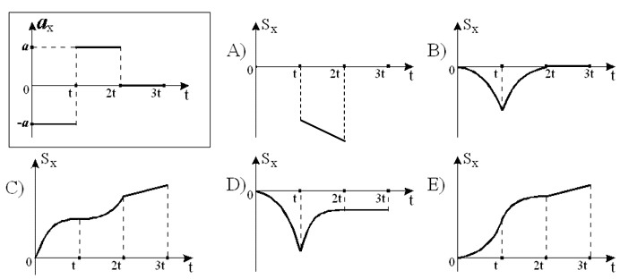

№13: Тело имеющее начальную скорость 2 м/с начинает двигаться с ускорением, которое изменяется с течением времени так, как показано на рисунке. Определить проекцию скорости через 4 секунды.
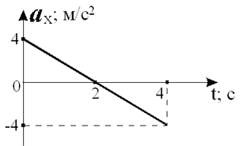
А) 16 м/с
B) -17 м/с
C) 17 м/с
D) -2 м/с
E) 2 м/с

№14: Два тела начали свое движение из состояния покоя так, как показано на рисунке. Каково расстояние между ними через 20 с после начала движения первого тела?
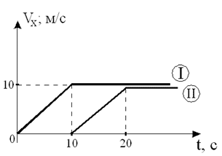
А) 50 м
B) 200 м
C) 100 м
D) 250 м
E) Нельзя определить.

№15: На рисунке представлен график зависимости координат от времени для тела соверщающего равнопеременное движение. Определить начальную скорость этого тела, на данной планете.
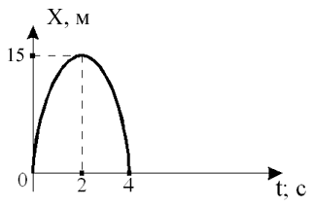
А) 300 м/с
B) 10 м/с
C) 5 м/с
D) 15 м/с
E) 17,3 м/с

№16: На сколько путь пройденный свободно падающим телом в седьмую секунду отличается от пути пройденного телом в предыдущую секунду?
А) На 10 м
B) На 20м
C) На 26 м
D) На 370 м
E) На 148 м

№17: На покоящееся тело, начинает действовать переменное ускорение, проекция которого изменяется так, как показано на рисунке. Какой из нижеприведенных графиков наиболее точно описывает зависимость проекции скорости этого тела от времени?
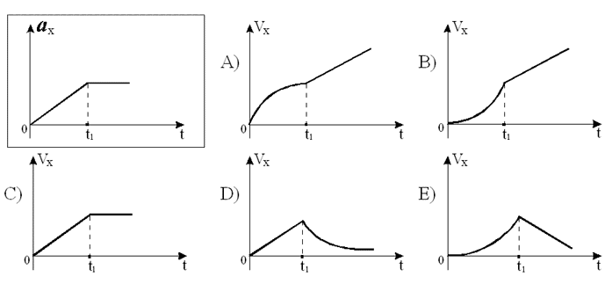

№18: Тело брошено вертикально вверх с поверхности Земли. Используя информацию, приведенную на рисунке, определить пройденный путь за все время движения.
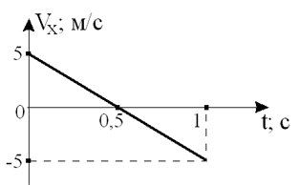
А) 1 м
B) 5 м
C) 10 м
D) 2,5 м
E) 0

№19: Тело брошено вертикально вверх со скоростью 10 м/с. Через сколько времени скорость тела уменьшится на 25%?
А) Через 25 с
B) Через 1/4 с
C) Через 75 с
D) Через 7,5 с
E) Через 0,75 с

№20: Какой из нижеприведенных графиков отражает зависимость скорости тела, брошенного вертикально вверх от высоты бросания?
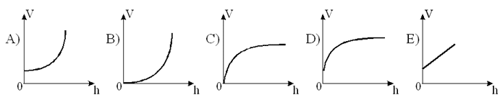

№21: За какое время свободно падающее тело пройдет путь лежащий между точками траектории соответствующими 125 м и 1125 м своего пути?
А) 10 с
B) 20 с
C) 6000 с
D) 8 с
E) 10 с

№22: Какой из нижеприведенных графиков наиболее точно соответствует зависимости скорости тела брошенного вертикально вверх от пройденного пути за время всего полета?
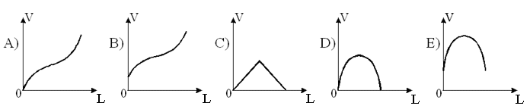

№23: Тело брошено вертикально вниз с высоты 1200 м со скоростью 5 м/с на некоторой планете, ускорение свободного падения на которой изменяется с высотой так, как показано на рисунке. С какой скоростью тело достигнет поверхности этой планеты?
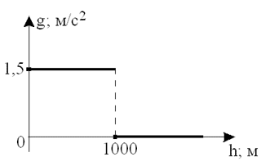
А) 21,4 м/с
B) 10 м/с
C) 14,1 м/с
D) 20 м/с
E) 25 м/с

№24: Тело брошенное вертикально вверх через 8 секунд вернулось в исходную точку. Определить путь пройденный этим телом за первые шесть секунд движения.
А) 60 м
B) 100 м
C) 80 м
D) 300 м
E) 140 м

№25: От тела движущегося вертикально вверх с ускорением а, через t секунд после начала движения выпало тело. Какая из нижеприведенных формул определяет время достижения этим телом поверхности Земли?
А) 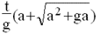
B) 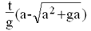
C) 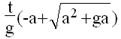
D) 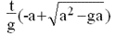
E)

№26: Какой из нижеприведенных графиков наиболее точно отражает зависимость пройденного пути от времени, для тела брошенного вертикально вверх?
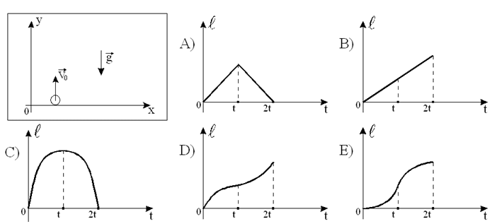

№27: Линейная скорость спутника возросла на 60%, а период обращения уменьшился на 80%. Во сколько раз изменился радиус орбиты этого спутника?
А) Увеличился в 1,25 раза
B) Уменьшился в 0,8 раз.
C) Увеличился в 3,2 раза.
D) Уменьшился в 0,32 раза.
E) Не изменился.

№28: На рисунке показан график зависимости угловой скорости от времени для трех тел, совершающих равномерное движение по окружностям различных радиусов. В каком из нижеприведенных соотношений находится между собой число оборотов этих тел за одну секунду?
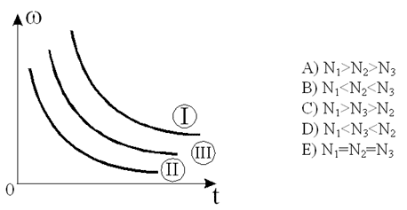

№29: На сколько процентов изменилось центростремительное ускорение, если линейная скорость уменьшилась на 50%, а угловая скорость увеличилась на 40%?
А) Уменьшилось на 20%.
B) Уменьшилось на 80%.
C) Уменьшилось на 70%.
D) Уменьшилось на 30%.
E) Увеличилось на 80%.

№30: Равномерно вращающееся тело вокруг своей вертикальной оси с угловой скоростью 3,14 рад/с, свободно падает с высоты 501 м. Сколько полных оборотов сделает тело при достижении Земли? (=3,14)
А) 5
B) 5,01
C) 1
D) 10,01
E) 100

№31: Тело скатывается без начальной скорости их точки А по внутренней поверхности вертикальной полусферы. Не учитывая трения определить, как направлено полное ускорение в точке С?
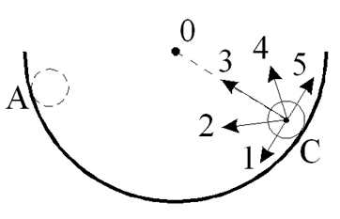
А) 1
B) 2
C) 3
D) 4
E) 5

№32: Какой из нижеприведенных графиков соответствует зависимости центростремительного ускорения от квадрата угловой скорости, для точек равноудаленных от оси вращения?
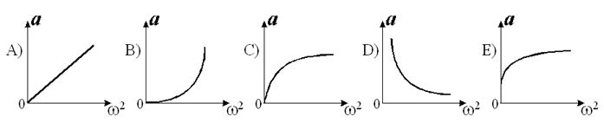

№33: Точка начала равномерное движение со скоростью 0,2 м/с по окружности радиусом 30 см из точки А. Как направлены скорость и ускорение через 22,5 с?
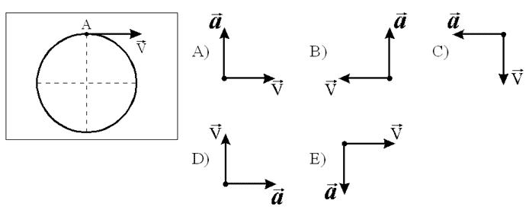

№34: На высоте 80 см над горизонтальным диском находится маленький шарик. Определить частоту равномерного вращения этого диска, если после начала свободного падения шарика, до попадания его на диск, он повернулся диск повернулся на 36°.
А) 2,5 Гц
B) 87,5 Гц
C) 8,75 Гц
D) 0,25 Гц
E) 1,5 Гц

№35: Траектория движения точки указана на рисунке. Как изменяется линейная и угловая скорость, если центростремительное ускорение в каждой точке остается постоянным?
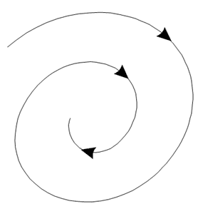
А) Линейная скорость убывает пропорционально корню квадратному из радиуса кривизны, а угловая скорость увеличивается по тому же закону.
B) Угловая скорость убывает пропорционально корню квадратному из радиуса кривизны, а линейная скорость увеличивается по тому же закону.
C) Линейная и угловая скорости уменьшаются пропорционально корню квадратному из радиуса кривизны.
D) Линейная и угловая скорости увеличиваются пропорционально корню квадратному из радиуса кривизны.
E) Недостаточно информации для ответа.

